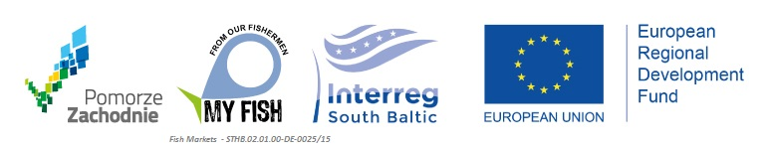

ZAPROSZENIE DO UDZIAŁU W PROJEKCIE WYDAWNICZYM
Zachodniopomorska Agencja Rozwoju Turystyki ZART Sp. z o.o. na zlecenie Województwa Zachodniopomorskiego realizuje projekt wydawniczy „Pomorze Zachodnie… jak ryba w wodzie”. Projekt zakłada przygotowanie ilustrowanej publikacji prezentującej atrakcje i oferty Pomorza Zachodniego związane z rybołówstwem i tematyka morską. Udział w projekcie jest bezpłatny.
Do wzięcia udziału w projekcie zapraszamy:
- porty, przystanie rybackie oraz przystanie jachtowe,
- miejsca związane z dziedzictwem rybołówstwa oraz nawiązujące do tematyki morskiej np. muzea morskie, skanseny i izby rybackie, latarnie morskie, wioski rybackie, parki miniatur itp.
- organizatorów turystycznych rejsów połowowych i wycieczkowych oraz wypożyczalnie sprzętu,
- restauracje rybne, smażalnie i punkty gastronomiczne oraz miejsca umożliwiające zakup świeżej lub wędzonej ryby,
- organizatorów cyklicznych wydarzeń związanych z tematyką morską i rybacką.
Opis projektu:
Realizowane w ramach projektu wydawnictwo podzielone zostanie na miejscowości położone nad Morzem Bałtyckim i Zalewem Szczecińskim. Prezentacja każdej miejscowości będzie wyglądała wg ujednoliconego schematu. Wykaz firm oferujących usługi związane z tematyką rybołówstwa zawierał będzie aktualne dane teleadresowe, strony www oraz godziny otwarcia. Folder oprócz prezentacji podmiotów zaproszonych zawierał będzie również opis regionu południowego Bałtyku z uwzględnieniem gatunków ryb, opis tradycji rybołówstwa, mapy z naniesionymi miejscowościami, dane teleadresowe punktów informacji turystycznych.
Warunki udziału w projekcie:
- przesłanie wypełnionego formularza zgłoszeniowego do dn. 30.09.2018 na adres milka.stankiewicz@zart.pl
- wyrażenie zgody na przetwarzanie danych osobowych (informacja w załączniku do formularza),
Szczegółowe informacje i materiały do pobrania:
www.zart.pl
mail: milka.stankiewicz@zart.pl
Zadanie zostanie zrealizowane w ramach projektu: „Fish Markets - dziedzictwo rybołówstwa przybrzeżnego jako potencjał rozwoju turystyki”, realizowanego w ramach Programu Współpracy Transgranicznej Południowy Bałtyk.

